**Data analysis**

**Lab 6**

1. Дано N, M. Сгенерируйте N рандомных чисел используя нормальное распределение. Разбейте их на на M равных частей. Постройте гистограмму, найдите медиану, моду и среднее значения, покажите их на графике. **Пример:** N=1000, M=40. **Результат**: 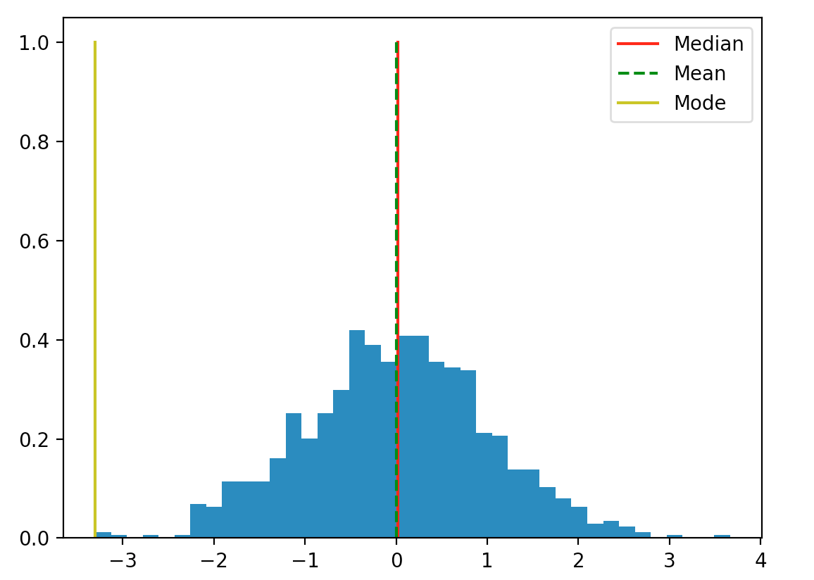
2. Дано N, M. Сгенерируйте N рандомных чисел используя нормальное распределение. Разбейте их на на M равных частей. Постройте гистограмму, найдите 0.25, 0.5, 0.75 [квантиль](https://ru.wikipedia.org/wiki/%D0%9A%D0%B2%D0%B0%D0%BD%D1%82%D0%B8%D0%BB%D1%8C). Покажите их на графике. **Пример**: N=1000, M=50. **Результат**: 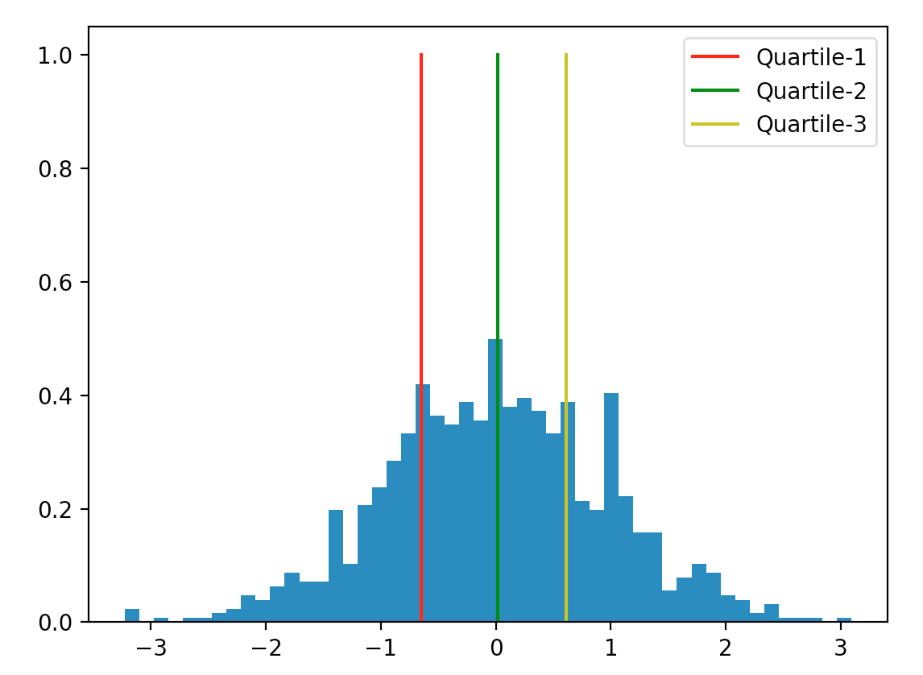
3. В вашей группе N студентов, после сдачи лабораторной работы оценки в группе были распределены нормально. Т.е. у каждого студента случайная оценка, но выборка оценок распределена [нормально](https://ru.wikipedia.org/wiki/%D0%9D%D0%BE%D1%80%D0%BC%D0%B0%D0%BB%D1%8C%D0%BD%D0%BE%D0%B5_%D1%80%D0%B0%D1%81%D0%BF%D1%80%D0%B5%D0%B4%D0%B5%D0%BB%D0%B5%D0%BD%D0%B8%D0%B5). Разбейте их на группы по M человек в каждой (N%M == 0). Постройте гистограмму, найдите среднеквадратичное отклонение и отметьте визуально {-3, -2, -1, 0, 1, 2, 3}. **Пример:** N = 1000, M = 50 **Результат:** 